**MATÈRIA: M12 Projecte**

**GRUP: 2T**

**DATA: 22/5/2022**

**Erik Joaquín Tingsvall**

**Jaime Sánchez Cárcel**

**Marcello Krell**

**BIG DATA CANCER**

**Guia d’estil**

**Índex**

Introducció 2

Estructura 3

Zones de la matriu 4

Capçalera 4

Superior 4

Inferior 4

Principal 5

Peu 6

Colors, tipografia, imatges 7

Colors 7

Tipografies 8

Imatges y Vídeo 9

Tractament y compressió d’imatges 10

Observacions 11

# Introducció

La guia d'estil web per a **Big Data Cancer**, té com a objectiu fonamental, marcar les pautes de disseny que regiran al llarg de la navegació del lloc.

Aquest document permet una consulta agilitada per a futures modificacions, seguint sempre un estil uniforme i homogeni.

A més, s'inclouen tots els mitjans digitals necessaris per al seu correcte funcionament i manutenció.

# Estructura

La Interfície es construeix sobre una matriu de 1 columna i 3 files. Aquests blocs de contingut són:

• Columna amb tres files. **Capçalera**, **Cos** i **Peu** de pàgina.

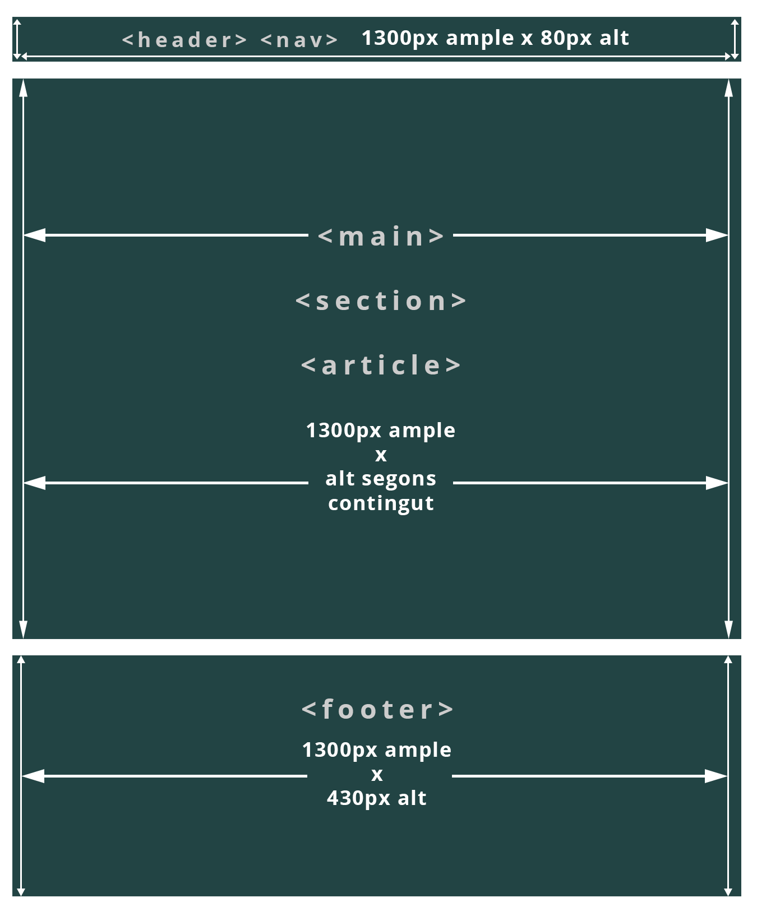Aquesta matriu facilita flexibilitat en la gestió de continguts i adaptació en diferents dispositius.

# Zones de la matriu

Columna amb:

Capçalera (1300px ample x 70px alt)

Superior (40px alt). Aquesta zona té com a ús principal accedir mitjançant enllaços a diferents functionalitats:

1. **Mitjans socials**; Facebook, YouTube, Instagram, Twitter
2. **Logo-títol** de l’empresa
3. **Registre** d'usuaris (Log In).

Inferior (30px alt). Destinada a la navegació pels diferents continguts de la pàgina.

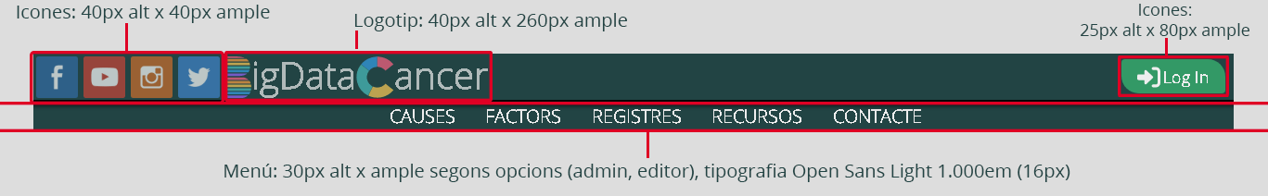

Principal (1300px ample x alt [segons contingut])

Aquí hi trobem el contingut principal de les seccions del menú de navegació. Les grandàries de les imatges i els vídeos estan especificats en la taula Imatges i Vídeo.

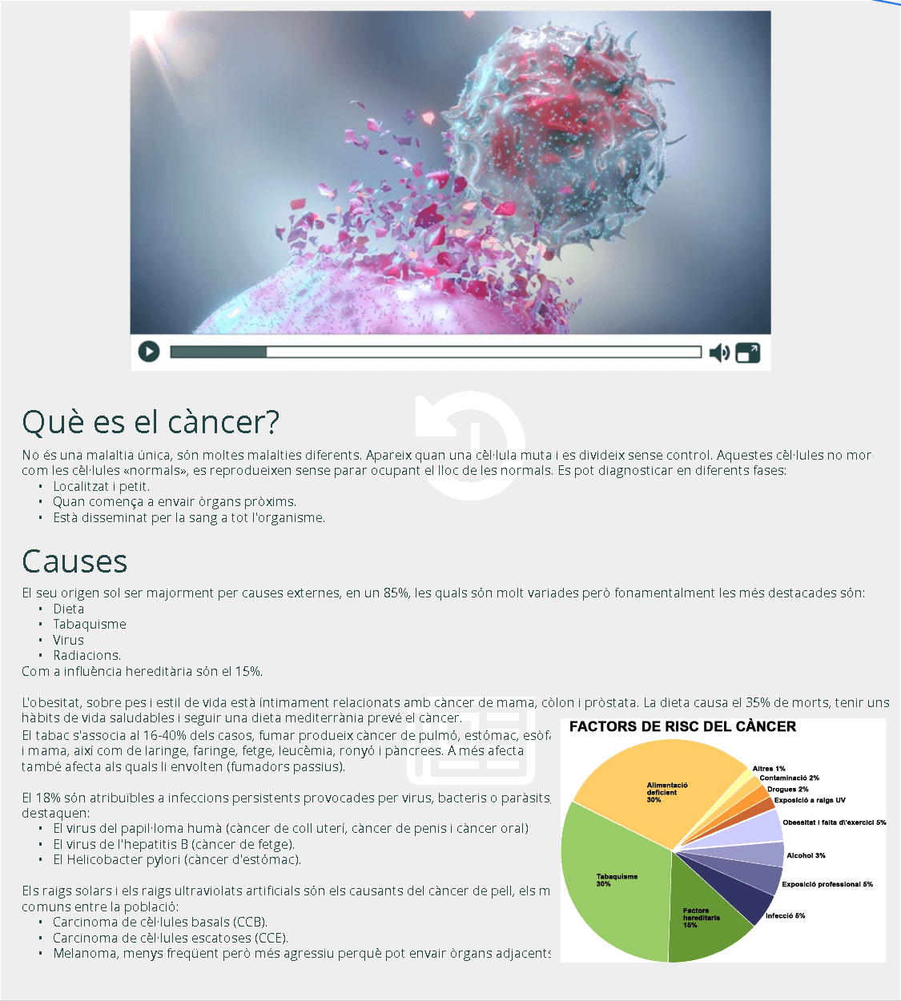

Peu de pàgina (1100px ample x 600px alto)

En aquesta zona trobem la part final de la pàgina web on s’incorporen:

* Direccions dels centres amb visualització de mapes.
* Enllaços principals del menú.
* Copyright de la marca y pàgina web.

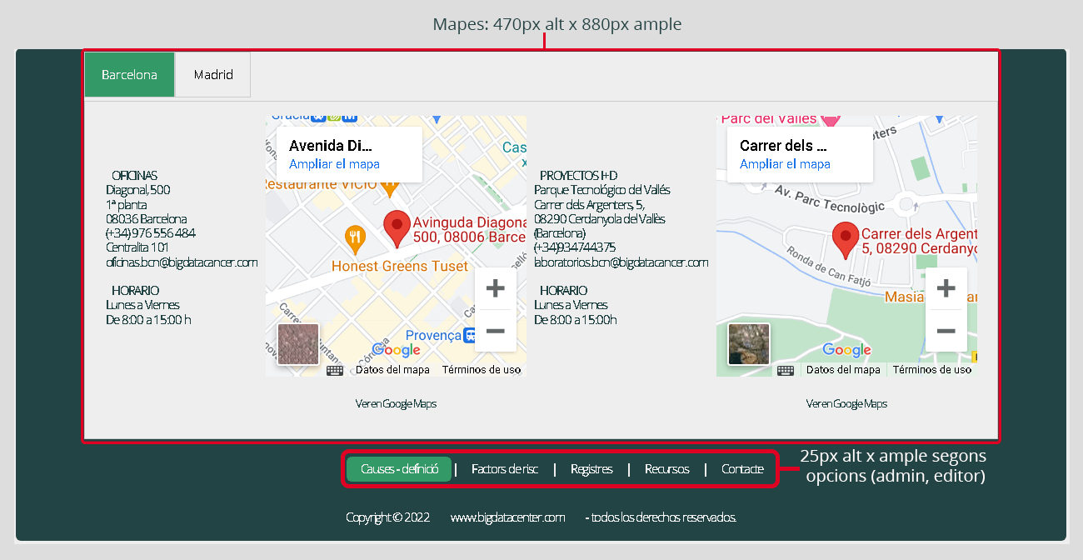

# Colors, tipografia, imatges

|  |  |  |  |  |
| --- | --- | --- | --- | --- |
| Colors | | | | |
|  | **Color** | **HEX** | **RGB** | **HSL** |
| **Fons** |  | #DDD | 221, 221, 221 | 11, 0%, 87% |
| **Info pàgines \*** |  | #EEE | 238, 238, 238 | 0, 0%, 93% |
| **Tipografia amb fons clar** |  | #244 | 34, 68, 68 | 180, 50%, 27% |
| **Fons botons** |  | #396 | 51, 153, 102 | 180, 50%, 27% |
| **Fons :hover botons** |  | #000 | 0, 0, 0 | 0, 0, 0 |
| **Fons Errors** |  | #396 | 119, 0, 0 | 0, 100%, 47% |
| **Fons Èxit** |  | #030 | 0, 51, 0 | 120, 100%, 20% |
| **Fons Advertència** |  | #A90 | 170, 153, 0 | 54, 100%, 67% |
|  |  |  |  |  |

* També per text amb fons obscur o **:hover** dels botons.

## Tipografies

Principalment ‘**Open Sans Light**’ obtinguda a **Google Fonts**.

|  |  |  |  |
| --- | --- | --- | --- |
| **UNITATS TEXT AMB CLASSES** | **em** | **px** | **Classe CSS (class)** |
| **Títol grans** | 2.5 | 40 | .big |
| **Títols dels textos** | 1.5 | 24 | .med |
| **Textos 1** | 1 | 16 | . nrm |
| **Textos 2** | .875 | 14 | . sml |
| **Textos 3** | .75 | 12 | . smlr |
| **Textos petits** | .625 | 10 | . smls |

## Imatges y Vídeo

|  |  |  |
| --- | --- | --- |
| **TAMANY en px** | **alt** | **ample** |
| **Text principal (gran)** | | 380 | 860 |
| **Text principal (petita)** | | 280 | 500 |
| **Vídeo (tamany mínim)** | | 360 | 640 |

## Tractament y compressió d’imatges

Per al **tractament del color** de las imatges recomanem qualsevol software d’edició d’imatges digital **Photoshop** o **GIMP**.

Per la **compressió** d’imatges recomanem la següent pàgina web, podem aconseguir reduir la grandària de les nostres imatges des d'un 20 a un 80%.

<https://tinypng.com/>

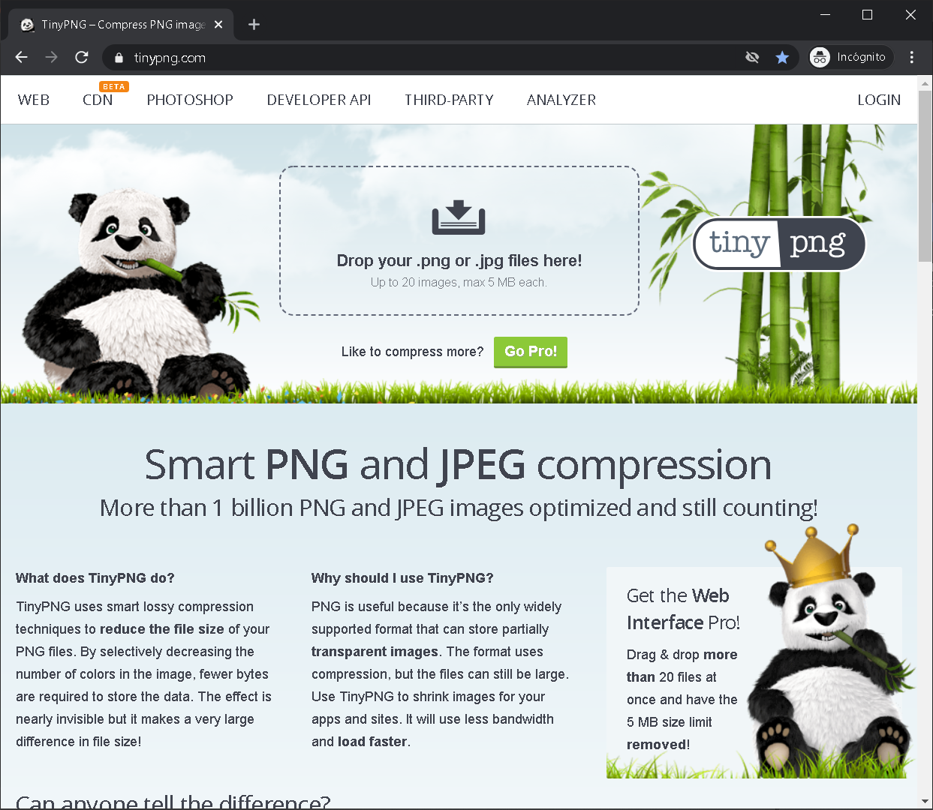

# Observacions